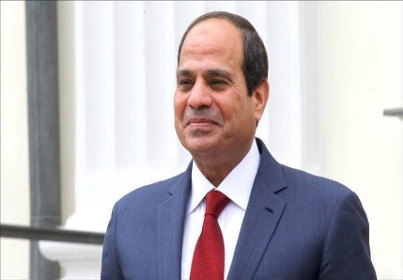تحت رعاية فخامة رئيس الجمهورية عبد الفتاح السيسي

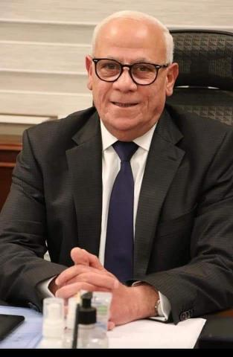ودعم السيد اللواء اركان حرب عادل الغضبان محافظ بورسعيد

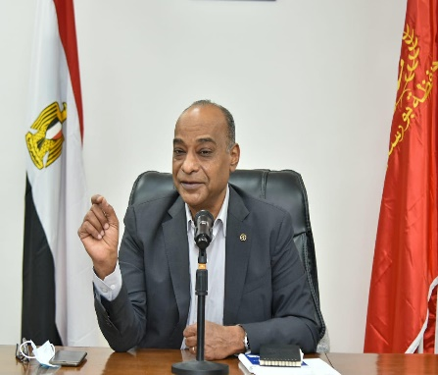وبناءاً على تعليمات وكيل وزارة التربية والتعليم ببورسعيد

د/ أكرم حسن

دعم وتشجيع: مدير إدارة بورفؤاد التعليمية أ/ محمود بدوي

رئيس قسم الأنشطة التربوية أ/ مروة عفيفي

**إسم المدرسة:** مجمع طلعت حرب الرسمية المتميزة لغات

**مديرة المدرسة:** أ/ هبة شليل

**معلم الكمبيوتر المشرف:** أ/ مارلين نبيه حبيب

**موقع تفاعلي لمنصة تعليم إلكتروني عمل الطالب:**

**إسم الطالب:** فهد فادي محمد يوسف أبو عاشور

**الصف:** الثاني الثانوي

**إشراف:** توجيه عام الكمبيوتر وتكنولوجيا المعلومات ببورسعيد

‏ الموجه المشرف أ/ سحر زكريا محمد

‏ الموجه الأول أ/ غادة فؤاد القصبي

‏ الموجه العام أ/ ياسر محمود بصلة